Veckobrev v. 12-13
Hej!
Då har ytterligare två veckor redan passerat sedan senaste veckobrevet. Det är full fart här i skolan både på lektionerna och på rasterna. I NO har vi satt igång ett nytt område om Vatten och luft. I svenskan är vi igång med ett sagotema. Det kommer bl.a. mynna ut i att eleverna ska få skriva en egen saga och läsa den för fadderbarnen i 1:an. I SO ska eleverna i 4A ha ett litet läsförhör om vikingaskeppet. De har fått en stencil att träna på. Veckan därpå är det 4 B:s tur att testa sina kunskaper om Vikingatiden, men då i en diagnos. Nästa vecka kommer 4 B:s elever därför att få hem instuderingsfrågor inför testet och de kan också repetera genom att läsa texten i det digitala läromedlet på Gleerups. Den diagnosen får 4 a:s elever skriva lite senare. I matten är det områdena taluppfattning och skala som det jobbas med. På idrotten har Mats inlett området dans.
Elvin i 4A har flyttat till söder och därmed också bytt skola till Bäckaslöv. Nu har han bara 200 m till skolan. Vi önskar honom lycka till på sin nya skola!
Nästa vecka på onsdag den 20/3 är det studiedag och då är eleverna lediga.
Måndagen den 25/3 kommer vi att gå och titta och lyssna på Kulturskolans vårshow i konserthuset.
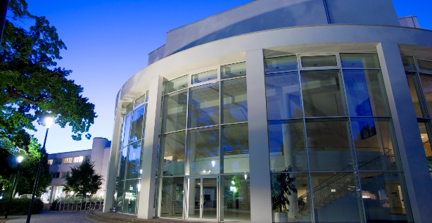
Avslutningsvis vill vi önska er alla en skön helg!

Hälsningar
Ann och Pär

Planeringen för veckorna 12 och 13 följer nedan.
v. 12 | v.13
Måndag:  Idrott, lila grupp | Måndag:  Idrott, lila grupp  Kulturskolan Musikshow i konserthuset
Tisdag:  Idrott, lila + orange grupp  Bibliotek | Tisdag:  Idrott, lila + orange grupp  Bibliotek
Onsdag: Studiedag | Onsdag: Musik
Torsdag:  Idrott, orange grupp  4A Läxförhör om vikingaskeppet  4A Engelskaläxa s. 43, text + glosor  4B Läsläxa, kap 12 | Torsdag:  Idrott, orange grupp  4A Engelskaläxa – s. 44 text + glosor  4B Läsläxa kap 13 och 14  4B Diagnos Vikingatiden
Fredag:  4A och 4B Matteläxa, Matteläxboken 4B Läxa 1  4A Läsläxa kap 12  4B Engelskaläxa - s. 43, text + glosor, | Fredag:  4A och 4B Matteläxa – Matteläxboken 4B kap 2 4A Läsläxa kap 13 och 14  4B Engelskaläxa – s. 44 text + glosor

